主任、組長您好：下表為本次到校輔導相關資料，請依時程繳交各項資料。
項次 | 資料名稱 | 電子檔繳交期限 | 備註
1 | 到校輔導流程表 | 到校輔導前一週 | - 見【附件一】。  - 請依各校狀況修改流程表內容。  - 請明確列出各項活動進行之地點（含大樓名稱、樓層）。
2 | 校園平面圖 | 到校輔導前一週 | - 參考【附件二】。  - 讓輔導團員知道如何到達會議地點及觀課地點。
3 | 教案 | 到校輔導前三天 | - 參考【附件三-1】及【附件三-2】。  - 這三項資料由教學演示教師準備（格式無限定）。  - 請教學組長將這三項資料列印成紙本，簡單裝訂成冊，並於到校輔導當日發給觀課人員（共印7+n份，7份供輔導團員及指導員使用，n份供貴校領域教師使用）。
4 | 學習單 | 到校輔導前三天
5 | 學生分組座位表 | 到校輔導前三天
6 | 觀課紀錄表 | 免繳交 | - 見【附件四】。  - 請教學組長將觀課紀錄表列印成紙本（7+n份），並於到校輔導當日發給觀課人員（勿和前項資料裝訂在一起，但須與前項資料一併發放）。  - 到校輔導的議課結束後，專輔會將輔導員們所做的「觀課紀錄表」交給組長進行列印或掃瞄（供教學演示教師參考），隨後紙本正本將帶回本團留存。
7 | 到校輔導會議紀錄表 | 到校輔導後兩週內 | - 見【附件五】。  - 到校輔導當日請指派一人進行會議紀錄。  - 本表核章後，請將掃瞄電子檔寄回，紙本檔則由各校留存。
8 | 到校輔導獎勵建議表 | 到校輔導後兩週內 | - 見【附件六】。  - 本表核章後，請將掃瞄電子檔寄回，紙本檔則由各校留存。
9 | 簽到表 | 到校輔導後兩週內 | 備課、觀課、議課之簽到表各1份，格式不拘，以原學校使用之格式即可｡
備註：
- 各項電子檔請寄至: jinyitzou0121@mail.dyes.tyc.edu.tw
- 請教學組長開設教師研習，並通知校內教師上網報名。
- 進行觀課時，請在各學生小組旁放輕便型椅子，讓輔導團員可以坐在組內觀察並記錄學生的學習狀況。校內領域教師的座位則視各校需要做安排（可安排在各小組旁，也可安排在教室後面或兩側的位置）。
- 本市舉辦之「桃園市國民中小學教師優良教學示例獎勵實施計畫」，主軸亦為共同備觀議課，請組長鼓勵教學演示教師於本次到校輔導結束後，可順便進行送件，將 貴校教師之教學經驗與更多人分享，一起提升本市的教師專業。送件所需之相關資料（會議紀錄、教案、觀課紀錄表、教學錄影檔……等）請參照「桃園市111學年度國民中小學教師優良教學示例獎勵實施計畫」。
- 前項競賽所需之教學錄影檔，請貴校派員進行錄製，建議至少使用兩臺攝影機，其中一臺進行定點全景錄製，另一臺可機動進入各小組錄製學生的學習狀況。
桃園市國民教育輔導團 語文領域-本土語文輔導小組
【附件一】
桃園市國教輔導團國小語文領域-本土語文輔導小組
【到校輔導流程表】
桃園市立埔頂國小
112年04月10日（星期一）
時間* | 活動項目 | 活動內容 | 地點
9:10-9:25  （15分鐘） | 前置作業  及說課 | - 輔導團員分配觀課組別。  - 發放觀課資料（教案、學習單、學生分組座位表、觀課紀錄表）。 | 教學研究室  （二樓北棟）
9:35-10:15  （40分鐘） | 觀課 | - 輔導團員進入各組紀錄學生學習狀況。  - 校內教師除了觀摩教學外，請留意輔導團員如何進行觀課。 | 英語教室  （一樓北棟）
10:30-11:10  （40分鐘） | 議課  與  綜合座談 | - 輔導團員介紹。  - 輔導團員進行議課。  - 輔導團員與教師進行交流。 | 教學研究室  （二樓北棟）

＊備註：實際時間請視各校之課表時間做調整，原則上【觀課】為完整的一節課時間。觀課前15分鐘為【前置作業】，觀課後預留10分鐘進行場地更換，接著進行40分鐘的【議課與綜合座談】。

【附件二】埔頂國小校園平面圖
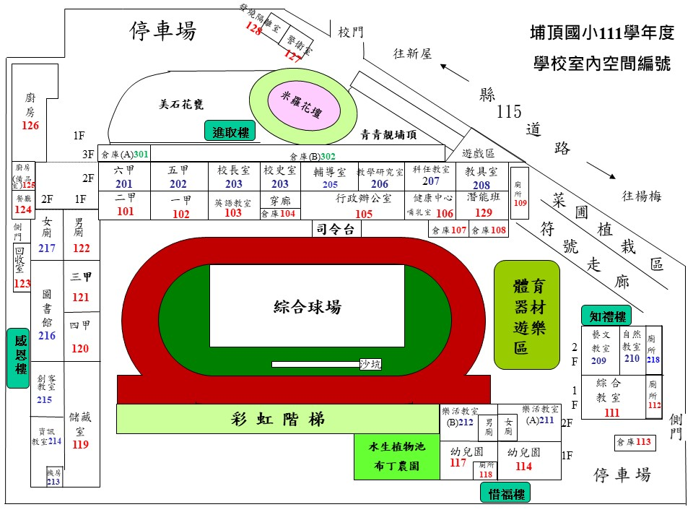
【附件三-1】客家語教學活動設計表
教學科目 | 客家語教學  (中年級) |  | 教學者 | 時間 |  | 出版社 | 教學日期
單元名稱 | 客家庄 |  | 蘇語諄 | 40分鐘 |  | 翰林 | 112年4月10日
教學目標 |  | - 能了解課文大意，並朗讀課文。  - 能了解並記住「客家庄」「山岡」「陂塘」「擂茶」「尞涼」等主要語詞的意義和用法。  - 能用客家語說出「黃色」「紅色」「白色」「烏色」等色彩名稱。
對應之能能力指標 |  | 教學活動內容 |  |  | 教學資源 | 時間 | 學習評量
1-2-5養成良好的聆聽態度並適當應對  1-2-2能記住主要語詞  。  1-2-4培養隨時隨地聽學的習慣。  2-2-2能養成說唱歌客家歌謠的興趣。 |  | 引起動機:  - 運用客語點名。  - 複習拼音字母。  活動一 影片觀賞  - 觀賞課文動畫。  - 教師請兒童觀察課文情境圖，並提問。  活動二 詞語教學  - 教師範念-領念-齊念-分組念。  - 教師引導兒童討論、發表並統整歸納語意。  - 教師提問有哪些水果又是甚麼顏色。  綜合活動 遊戲評量  - 九宮格遊戲。  - 翻牌遊戲。 |  |  | 教學光碟  語文電子掛圖  投影機 | 5分鐘  10分鐘  10分鐘  15分鐘 | 聽力評量  A能完全看懂詞彙內容  B能大致看懂詞彙內容  C能部分看懂詞彙內容  D未達C  口語評量  A能完整說出句子  B能大致說出句子  C能部分說出句子  D未達C  態度評量  A能說出三個句子  B能說出二個句子  C能說出一個句子  D未達

【附件三-2】
客家語學生座位表
6
邱筠宸
羅美玲(易分心)
蕭翌耕
莊永庄
永
庄
曾靖宸

四年級
觸屏
三年級
16
15
14
13
12
11
15
14
13
12
11
10
9
8
7
6
10
9
8
7
5
4
3
2
1
4
5
3
2
1
第六組
吳芯語(程度差)
黃子芸
吳珮柔(程度好)
鍾禎瑄

禎瑄
張鈺棋(易分心)
謝亞芯

戴新玲
徐子珊
許潔曦(程度好)
彭一恆
劉宇軒(易分心)

第三組
鄭凱婷
曾紫庭(易分心)
張釉茹
陳禹卉(易分心)
彭巧彤

第五組

第二組
吳岳龍(易分心)
翁梵誌
顏子翊(程度好)
王郁順(易分心)
徐一嘉(程度好)
徐一嘉()程度好

第一組
呂柏毅

徐義翔(易分心)
張宸翊
林子詔
陳泳玏(易分心)

第四組

【附件四】

桃園市新屋區埔頂國民小學111學年度本土語/客家語 領域/議題/跨領域
教師教學觀察表(觀課表)
授課教師 | 蘇語諄 | 觀課伙伴 | 學校： 國小姓名：
教學科目 | 客家語 | 單元名稱 | 客家庄
教學班級 | 三四年級客語班 | 觀課日期 | 112.4.10
軼事紀錄表
時間 | 教學流程/教學活動或事件紀錄〈學生學習情形〉
觀察者的回饋
值得學習的地方 |  |  |  | 我的感想或建議

